
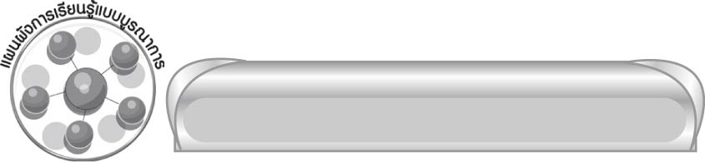
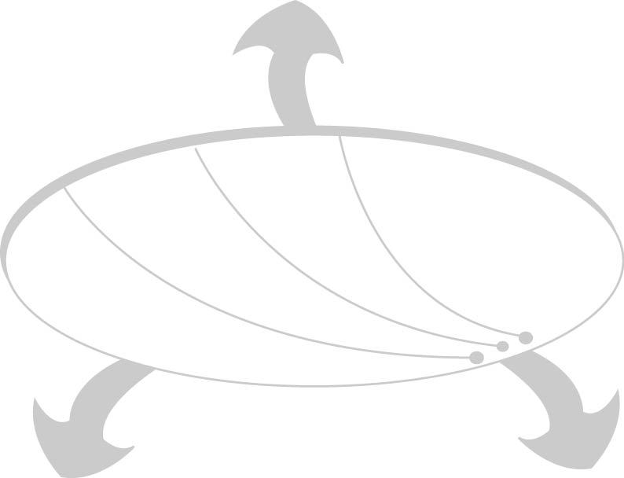
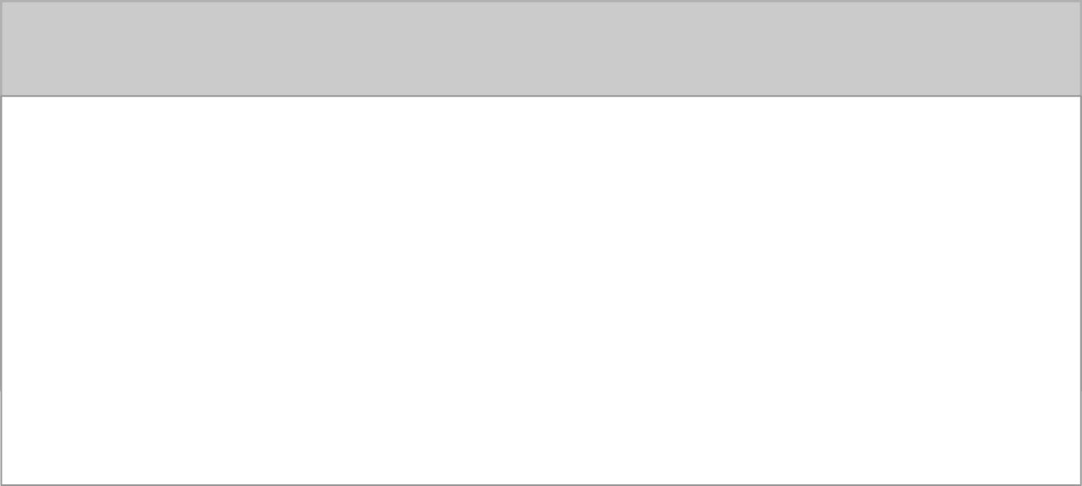
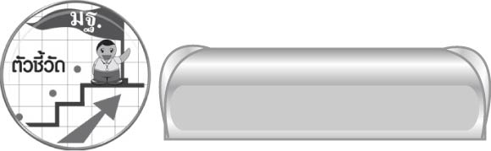

แผนผังการเรียนรู้แบบบูรณาการ
 แต่งบทร้อยกรองและคำขวัญ (ท ๔.๑ ป. ๔/๕)
หน่วยการเรียนรู้ที่ ๑๓
กลอนสี่...วรรคละสี่คำ จำได้ง่าย


เวลา ๔ ชั่วโมง

วิทยาศาสตร์
 สัตว์เลี้ยง

กลอนสี่…
วรรคละสี่คำ จำได้ง่าย

การงานอาชีพและเทคโนโลยี
ศิลปะ : ทัศนศิลป์
 อาชีพที่เกี่ยวข้องกับการแต่งกลอน

 วาดภาพ

ตัวชี้วัด


หน่วยการเรียนรู้ที่ ๑๓
แผนการจัดการเรียนรู้ที่ ๑

กลอนสี่...วรรคละสี่คำ จำได้ง่าย

ลักษณะของกลอนสี่

ชั้นประถมศึกษาปีที่ ๔ เวลา ๑ ชั่วโมง

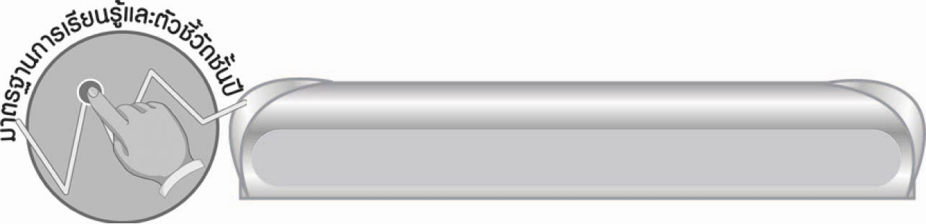
มาตรฐานการเรียนรู้/ตัวชี้วัด

มาตรฐานการเรียนรู้
มาตรฐาน ท ๔.๑ เข้าใจธรรมชาติของภาษาและหลักภาษาไทย การเปลี่ยนแปลงของภาษา และพลังของภาษา ภูมิปัญญาทางภาษา และรักษาภาษาไทยไว้เป็นสมบัติของชาติ
ตัวชี้วัด
ท ๔.๑ ป. ๔/๕ แต่งบทร้อยกรองและคำขวัญ

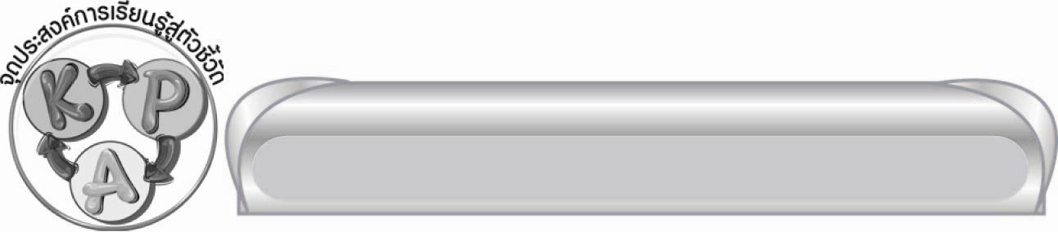
จุดประสงค์การเรียนรู้สู่ตัวชี้วัด

๑. บอกลักษณะของกลอนสี่ (K)
๒. เรียงคำประพันธ์เป็นกลอนสี่อย่างถูกต้อง (P)
๓. เติมคำในช่องว่างเป็นกลอนสี่อย่างถูกต้อง (P)
๔. กระตือรือร้นในการร่วมกิจกรรม (A)

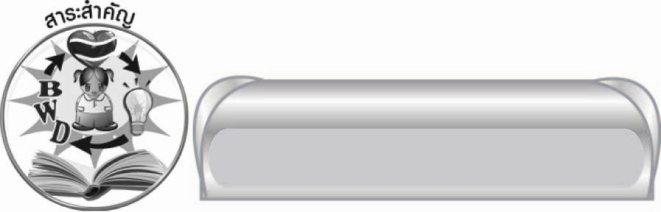
สาระสำคัญ

กลอนสี่ ๑ บทมี ๔ วรรค วรรคละ ๔ คำ มีคำสัมผัสบังคับบทละ ๒ แห่ง ถ้าจะแต่งบทต่อไป
คำสุดท้ายของวรรคที่ ๒ บทถัดไปจะต้องสัมผัสกับคำสุดท้ายในบทต้น

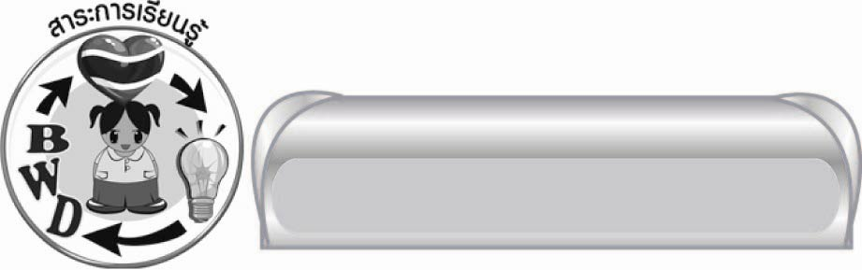
สาระการเรียนรู้

ลักษณะของกลอนสี่


สมรรถนะสำคัญของผู้เรียน

๑. ความสามารถในการสื่อสาร
๏ ทักษะการอ่าน
๏ ทักษะการเขียน
๏ ทักษะการฟัง การดู และการพูด
๒. ความสามารถในการคิด
๏ การวิเคราะห์
๏ การสรุปความรู้


คุณลักษณะอันพึงประสงค์

ใฝ่เรียนรู้
ตัวชี้วัดที่ ๔.๑ ตั้งใจ เพียรพยายามในการเรียนและเข้าร่วมกิจกรรมการเรียนรู้
มุ่งมั่นในการทำงาน
ตัวชี้วัดที่ ๖.๑ ตั้งใจและรับผิดชอบในการปฏิบัติหน้าที่การงาน
ตัวชี้วัดที่ ๖.๒ ทำงานด้วยความเพียรพยายามและอดทนเพื่อให้งานสำเร็จตามเป้าหมาย
รักความเป็นไทย
ตัวชี้วัดที่ ๗.๒ เห็นคุณค่าและใช้ภาษาไทยในการสื่อสารได้อย่างถูกต้องเหมาะสม

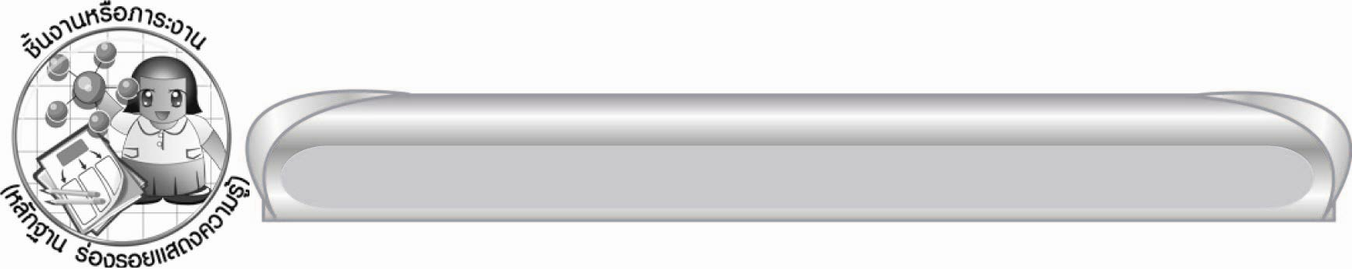
ชิ้นงานหรือภาระงาน (หลักฐาน ร่องรอยแสดงความรู้)

-

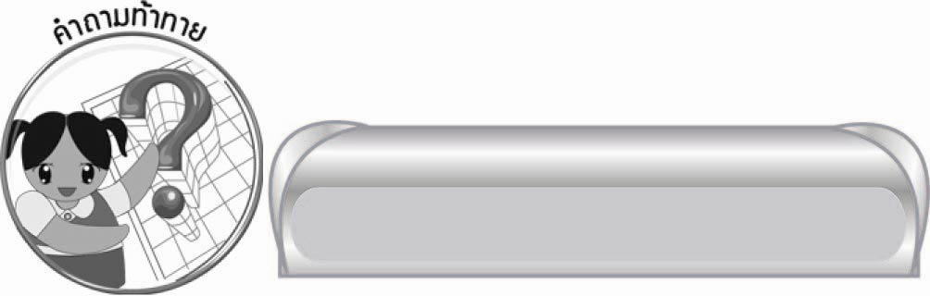
คำถามท้าทาย

คนที่แต่งกลอนเก่งควรประกอบอาชีพอะไร

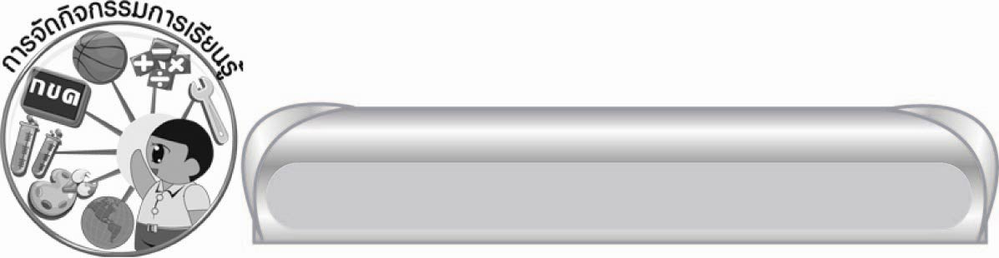
การจัดกิจกรรมการเรียนรู้

๑. ให้นักเรียนแสดงความคิดเห็นร่วมกัน โดยครูใช้คำถามท้าทาย ดังนี้
๏ คนที่แต่งกลอนเก่งควรประกอบอาชีพอะไร
๒. ให้นักเรียนอ่านบทร้อยกรอง “วิชาค่ามากล้ำ” สังเกตจำนวนคำและเสียงสัมผัส

วิชาค่ามากล้ำ
วิชาหาไว้ ได้ใช้ภายหน้า
พากเพียรศึกษา ปัญญาเพิ่มพูน
ความรู้คู่กาย ไม่หายดับสูญ
เชิดชูตระกูล ดีแท้แก่ตน
ประพันธ์โดย นฤภร รุจิเรข

๓. ให้นักเรียนอาสาสมัครเลือกข้อความไปเขียนเติมใต้ภาพที่ครูติดไว้บนกระดาน เช่น
ภาพ-คำ : ท้องฟ้าสีคราม สายน้ำไหลริน นกน้อยโบยบิน ลมพัดเย็นใจ
เมื่อเติมข้อความในช่องว่างใต้ภาพครบถ้วนแล้ว จะได้คำประพันธ์ทั้งหมดว่า
ท้องฟ้าสีคราม สายน้ำไหลริน
นกน้อยโบยบิน ลมพัดเย็นใจ
๔. ให้นักเรียนอ่านออกเสียงคำประพันธ์พร้อมกัน และสังเกตลักษณะของคำประพันธ์
๕.ให้นักเรียนอ่านบทร้อยกรองต่อไปนี้

เราเป็นนักเรียน หมั่นเพียรเขียนอ่าน
ช่วยกันสืบสาน ด้านภาษาไทย

จากนั้นครูใช้คำถาม ดังนี้
๏ บทร้อยกรองนี้มีคำอะไรสัมผัสคล้องจองกันบ้าง (คำว่า เรียน ในวรรคที่ ๑ สัมผัสกับคำว่า เพียร ในวรรคที่ ๒ คำว่า อ่าน คำสุดท้ายของวรรค ๒ สัมผัสกับคำว่า สาน คำสุดท้ายในวรรค ๓)
๖. ครูแนะนำบทร้อยกรองประเภทกลอนสี่ที่มีบทละ ๔ วรรค วรรคละ ๔ คำ ถ้ามีบทต่อไป คำสุดท้ายของวรรคที่ ๔ สัมผัสกับคำสุดท้ายของวรรคที่ ๒ ของบทต่อไป ดังมีแผนผังดังนี้ (ครูให้นักเรียนดูแผนผัง และเส้นโยงคำที่สัมผัสกันในบทและต่างบท)
แผนผังกลอนสี่
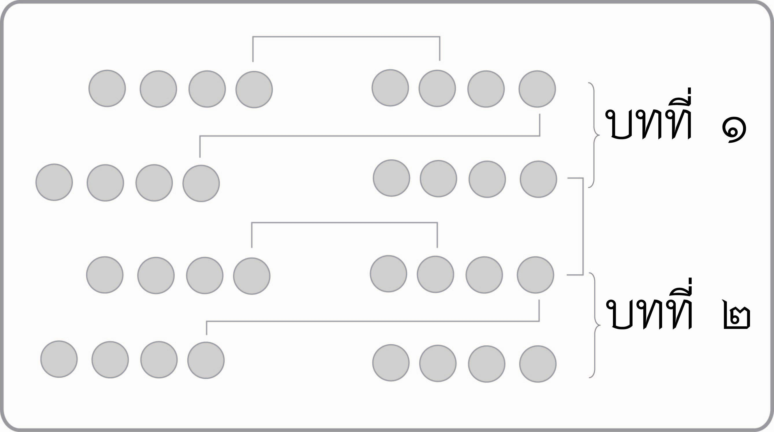

ดังนั้นถ้าจะแต่งบทต่อไป อาจเป็น ดังนี้
เราเป็นนักเรียน หมั่นเพียรเขียนอ่าน
ช่วยกันสืบสาน ด้านภาษาไทย
อ่านเขียนถูกต้อง ไม่หมองหม่นใจ
ทำสิ่งยิ่งใหญ่ รักษ์ไทยชั่วกาล

บทที่ ๑

บทที่ ๒

๗. ครูและนักเรียนสนทนาถึงความสำคัญของบทร้อยกรอง ที่แสดงถึงความเป็นคนเจ้าบทเจ้ากลอนประจำชาติของคนไทยมาตั้งแต่สมัยเก่าก่อน เช่น พระยาโหราธิบดี , ศรีปราชญ์ ในสมัยสมเด็จ
พระนารายณ์มหาราช แห่งกรุงศรีอยุธยา และมีวรรณคดีสำคัญ ๆ ที่แต่งเป็นบทร้อยกรองอันไพเราะก็มีมากทั้งจากผู้ประพันธ์ที่เป็นพระมหากษัตริย์รัชกาลที่ ๑, ๒, ๕, ๖ แห่งกรุงรัตนโกสินทร์ เช่น วรรณคดีเรื่อง รามเกียรติ์ ไชยเชษฐ์ เงาะป่า มัทนพาธา รวมทั้งกวีเอกสมัยรัตนโกสินทร์ที่เป็นคนสามัญ เช่น ท่านสุนทรภู่ (พระสุนทรโวหาร) เจ้าของผลงานยอดเยี่ยม เช่น พระอภัยมณี ก็มีคุณค่าเป็นอมตนิยาย
กลอนสี่นี้นับว่าเป็นบทร้อยกรองที่แต่งได้ง่ายกว่าคำประพันธ์ร้อยกรองประเภทอื่นๆ เช่น
กลอนหก กลอนแปด กาพย์ยานี ๑๑ (ครูเพิ่มเติมอีกว่า วรรคที่ ๔ หากมีคำที่ ๒ สัมผัสกับคำสุดท้ายของ
วรรคที่ ๓ ก็จะเพิ่มความไพเราะมากขึ้น แต่ก็ไม่ได้บังคับสัมผัสไว้)
๘.ให้นักเรียนเรียงคำประพันธ์ ๔ วรรคต่อไปนี้ให้ถูกต้อง ครูเน้นว่าต้องสังเกตและจดจำว่า คำสุดท้ายในวรรคแรก ต้องมีสัมผัสกับคำที่ ๒ ของวรรค ๒ คำสุดท้ายของวรรค ๒ กับคำสุดท้ายของวรรค ๓ สัมผัสกัน
อ่านเขียนตอนเช้า / เล่นออกกำลัง / เรามาโรงเรียน / ยามว่างแล้วเรา

ทุกคนจะร่วมกันพิจารณาตามกติกาการสัมผัสบังคับระหว่างวรรค จะได้ดังนี้
เรามาโรงเรียน อ่านเขียนตอนเช้า
ยามว่างแล้วเรา เล่นออกกำลัง

๙.ให้นักเรียนฝึกคิดคำสัมผัสคล้องจอง ให้เป็นกลอนสี่ โดยให้เติมคำในช่องว่างของกลอนสี่ต่อไปนี้ เช่น
๑
๒
๑. รักของพ่อ.......... แน่แท้ยิ่ง............
หาความรักใด เทียบเท่าไม่มี
๓
ท่านเอาใจใส่ ..........เต็มที่
๔
ลูกลูกที่.......... รู้ตอบแทนคุณ
(คำที่เติม ๑. แม่ ๒. ใหญ่ ๓. ห่วงใย, รักใคร่ ๔. ดี)
๑
๒. เด็กไทยวันนี้ ต้อง.........ความคิด
๒
ไม่ทำ........... คิดให้ถ้วนถี่
๓
๔
จะทำ........... ไตร่ตรอง............
ชีวิตจะมี แต่ความรุ่งเรือง
(คำที่เติม ๑. มี ๒. สิ่งผิด ๓. อะไร, สิ่งใด ๔. ให้ดี)
๑๐. ให้นักเรียนเขียนแผนผังกลอนสี่ ในกระดาษที่ครูแจกให้ แล้วเติมคำในช่องว่างจากคำกลอนที่ครูเขียนบนกระดาน (เว้นบางคำให้เติม) เช่น
๑
ก.
ลูกแมวลูก.......... มันน่ารักจริง
เราอย่า..................... ดูแลให้ดี
๒

ข.
ฉันรักพี่น้อง .........รักใคร่
ไม่ทำ..................... ให้ขัดเคืองกัน
๑
๒
จากนั้นให้นักเรียนช่วยกันเฉลยคำตอบ บท ก. ๑. หมา ๒. ทอดทิ้ง บท ข. (ไม่เกี่ยวข้องกับบท ก.) ๑. ปรองดอง ๒. อะไร, สิ่งใด
๑๑. ครูและนักเรียนร่วมกันสรุปความรู้ ดังนี้
๏ กลอนสี่หนึ่งบทมี ๔ วรรค วรรคละ ๔ คำ มีคำสัมผัสบังคับบทละ ๒ แห่ง ถ้าจะแต่งบทต่อไป
คำสุดท้ายของวรรคที่ ๒ ของบทถัดไปจะต้องสัมผัสกับคำสุดท้ายในบทต้น

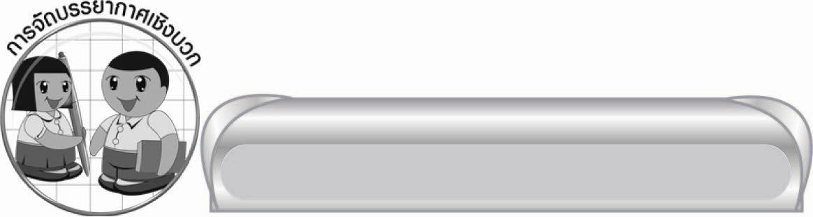
การจัดบรรยากาศเชิงบวก

ให้นักเรียนได้ร่วมแสดงความคิดเห็นโดยอิสระ ครูช่วยแนะนำและกระตุ้นให้เกิดความมั่นใจ
ให้นักเรียนเกิดความกระตือรือร้น ร่วมกิจกรรมอย่างมีความสุข


สื่อการเรียนรู้

๑. ภาพ
๒. กลอนสี่
๓. แผนผังกลอนสี่
๔. กระดาษคำตอบ

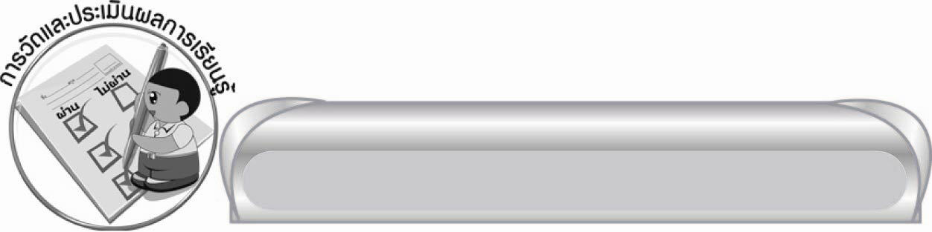
การวัดและประเมินผลการเรียนรู้

๑. วิธีการวัดและประเมินผล
สังเกตพฤติกรรมของนักเรียนในการเข้าร่วมกิจกรรม
๒. เครื่องมือ
แบบสังเกตพฤติกรรมการเข้าร่วมกิจกรรม
๓. เกณฑ์การประเมิน
การประเมินพฤติกรรมการเข้าร่วมกิจกรรม
ผ่านตั้งแต่ ๒ รายการ ถือว่า ผ่าน
ผ่าน ๑ รายการ ถือว่า ไม่ผ่าน

ข้อเสนอแนะของผู้บริหารสถานศึกษา
______________________________________________________________________________
______________________________________________________________________________
______________________________________________________________________________
______________________________________________________________________________
______________________________________________________________________________
______________________________________________________________________________
______________________________________________________________________________
______________________________________________________________________________
______________________________________________________________________________
______________________________________________________________________________
______________________________________________________________________________
______________________________________________________________________________
______________________________________________________________________________
______________________________________________________________________________
______________________________________________________________________________
______________________________________________________________________________
______________________________________________________________________________
______________________________________________________________________________
______________________________________________________________________________
______________________________________________________________________________
______________________________________________________________________________
______________________________________________________________________________
______________________________________________________________________________
______________________________________________________________________________

ลงชื่อ_________________________ (ผู้บริหารสถานศึกษา)
(_________________________)
________/________/_______

บันทึกหลังการสอน

ผลการจัดการเรียนการสอน

______________________________________________________________________________
______________________________________________________________________________
______________________________________________________________________________
______________________________________________________________________________
______________________________________________________________________________
______________________________________________________________________________

ปัญหา / อุปสรรค

______________________________________________________________________________
______________________________________________________________________________
______________________________________________________________________________
______________________________________________________________________________
______________________________________________________________________________
______________________________________________________________________________

แนวทางแก้ไข

______________________________________________________________________________
______________________________________________________________________________
______________________________________________________________________________
______________________________________________________________________________
______________________________________________________________________________
______________________________________________________________________________

ลงชื่อ____________________________ (ผู้บันทึก)
(_________________________)
________/________/_______

